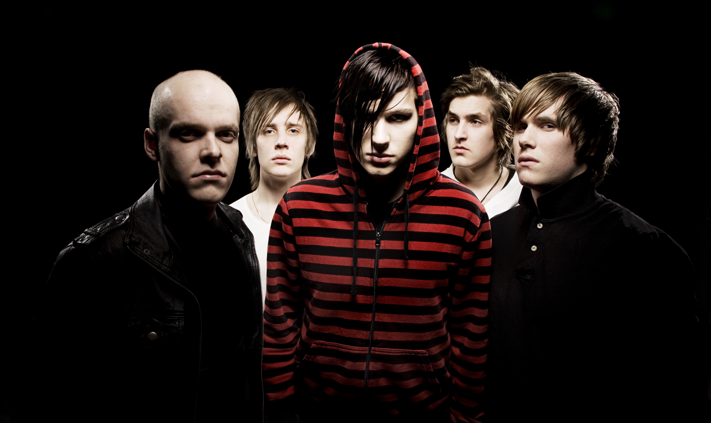

The Phantomime / EARLYTOBED
ザ･ファントマイム/アーリートゥベッド

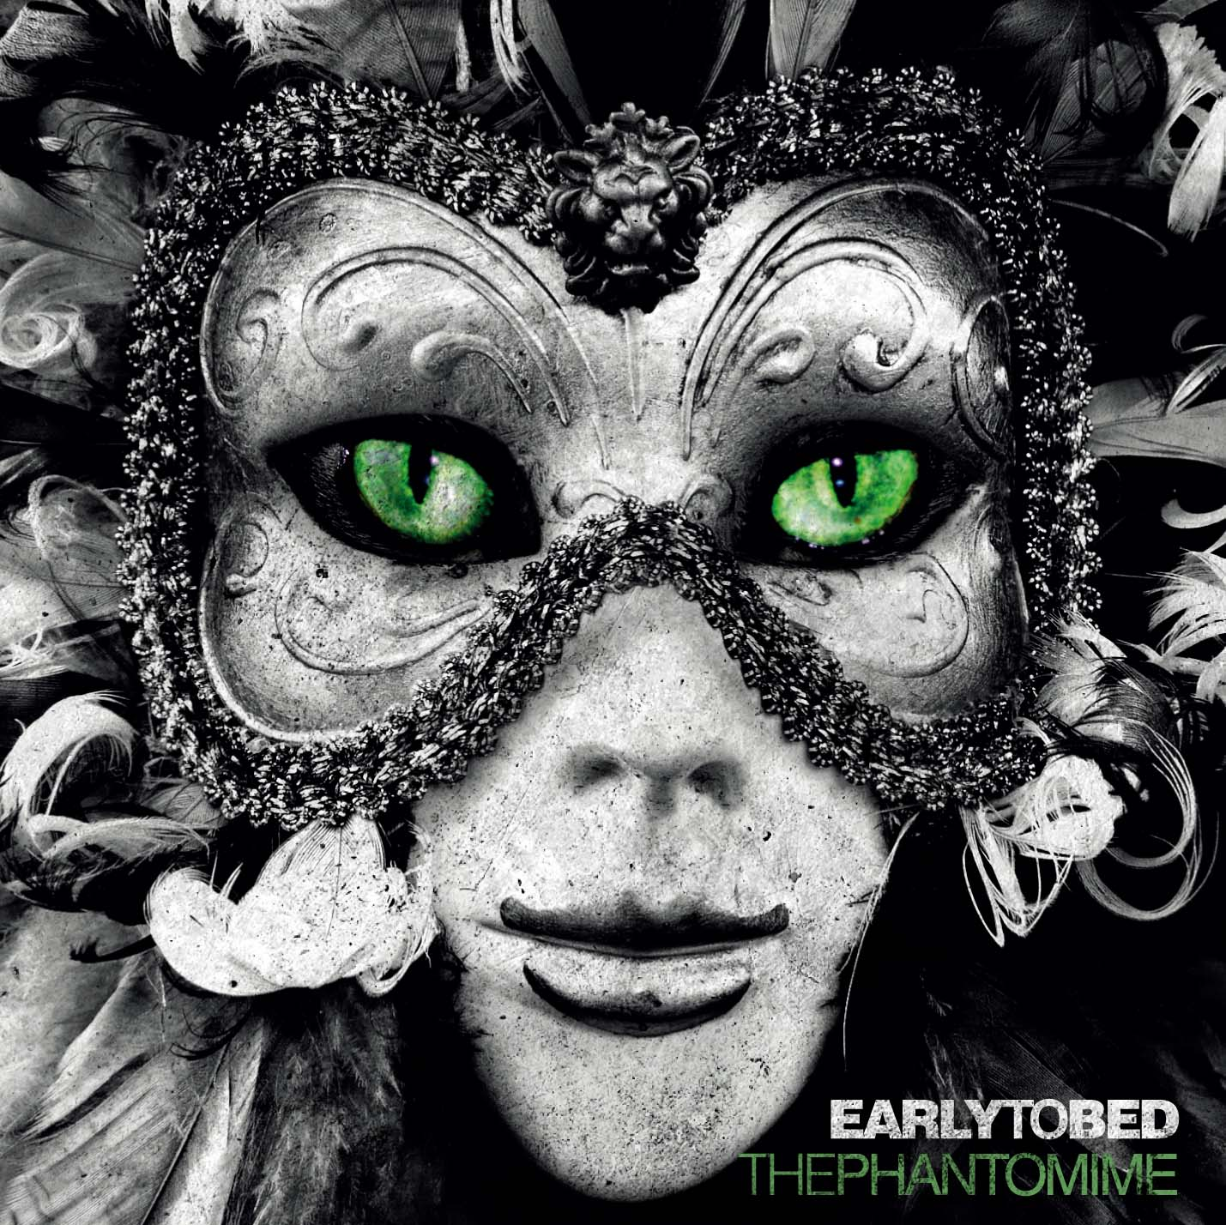
1:Microphobia (3:52)
2:Without You (4:24)
3:Rodjas Revenge (3:38)
4:Phantom Syndrome (3:09)
5:Bending (3:42)
6:Obsolete (3:10)
7:Megalomania (3:36)
8:The End (3:05)
9:Wanting Out (3:26)
10:Your Friendly Foes (5:13)
11:Falling Down (3:38)
12:Accept Decline*(3:05)
13:Microphobia (Acoustic)* (3:42)

*Japan Bonus Track
PV制作曲 ON AIR推薦曲
収録時間47:05 全13曲収録

商品番号 HWCY-1277 POS品番4527313112771
税込価格：\2,300 税抜価格：\2,190
発売日2010.1.13 ジャンル エモ/スクリーモ 歌詞･対訳･解説付き
スウェーデン発ニューカマー！！
キラめく歌声、脅威のクリスタルボイスが世界を癒す！！
キラーチューン満載のブライテストホープEARLYTOBED、
全世界に先駆けて日本先行デヴュー！！

OLE-Vo MARCUS-Guitar JONAS-Guitar&Cho NILS-Bass DALLEN-Drums

BIOGRAPHY
2005年の夏…スウェーデン、バームランドでEARLYTOBED（アーリートゥーベッド/ETB）は結成された。ファーストEP「EARLYTOBED-EP」を自主制作で発表すると、彼らの評判は脅威的な勢いで広まった。スウェーデンやノルウェーを中心に、数多くのライブをこなし、スウェーデン・ロック・フェスティバルやアルヴィカ・フェスティバルなどの有名なフェスにも参加、カナダのバンクーバーでも3週間のツアーを行った。セカンドEP「I'll chase the ache away（アイル・チェイス・ザ・エイク・アウェイ）」のリリースをきっかけに、スウェーデンのトップ･インディー･レーベルであるバッド・テイスト・レコーズ（LAST DAYSOF APRIL等を輩出）から、オファーを受ける。そして、それと同時に世界有数のブッキング･エージェントであるエイジェンシーグループ（SLIPKNOT等多数）からもオファーを受けたのである。名もないインディーズ・バンドが、一夜にして成功を約束されたシンデレラ･ボーイとなった瞬間であった！！

この勢いを借りて、バンドはアルバムのレコーディングに突入した。彼らの記念すべきデビュー・アルバムだ。過去の作品を手がけたスウェディッシュ・レコーディングのエリック・ホジデンと連絡を取り、その旨を伝えた。2008年10月、ETBのファースト・フルアルバムのレコーディングが始まった。バッド・テイスト・レコーズと新たにマネジメント契約を結び、ETBにとっては希望に満ちた2009年となった。これを受けてスウェーデンの新聞紙、アフトンブラデットはETBを「2009年 最もホットなバンド/アーティスト」の1つとして伝えた。これはスウェーデンの13の大手レコード会社が投票した結果、ETBは6位を獲得したのだ。ちなみにスウェーデンの国民的人気メタルバンド、イン・フレイムスは8位だった。

作品解説
彼らの魅力は、伸びやかなクリスタルボイスとソング･ライティング能力の高さにある。一度聴いたら、頭の中かから離れることのできない艶やかなメロディー･ラインは、聴く者のハートに強烈な化学反応を引き起こす媚薬のような作用をもたらす！！今こそ彼らの魅力をいち早く先取りするチャンスだ！！

http://www.myspace.com/earlytobed
http://www.howling-bull.co.jp

INFORMATION→Howling Bull Entertainment 小杉

